Desinstalación de un Ubuntu 12.04 en sistema con W7

Antes de hacer nada, tenemos que tener en cuenta que si quitamos uno de los dos, debemos **reparar el arranque** para que la computadora vuelva a funcionar con normalidad.

Tendremos que contar con **el CD o DVD de instalación de Windows**.

A continuación, **elimina todas las particiones de Linux, desde el *Administrador de discos* y eliminamos las particiones correspondientes a Ubuntu.**

**En este caso, eliminaremos las que no tengan asignación. Ej: las que están en el recuadro en rojo.**

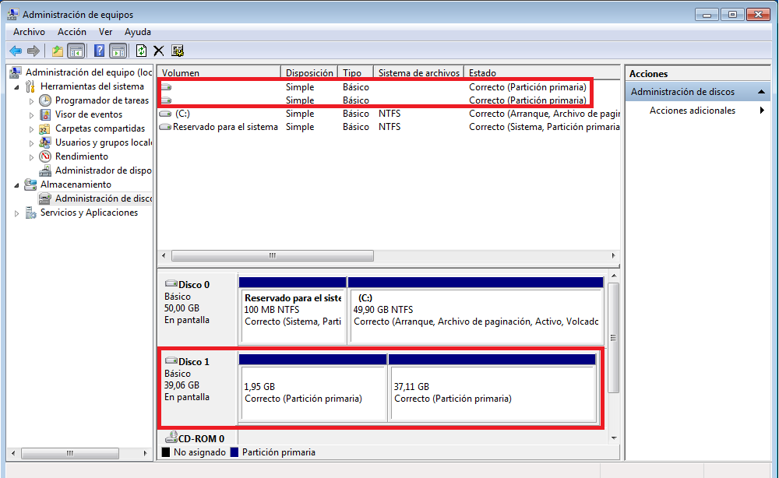

**Teniendo que quedar así:**

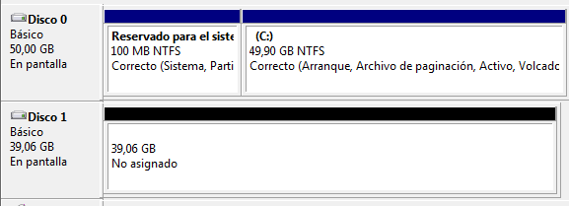

Terminado este paso, inserta el CD o DVD de instalación y reinicia el sistema e inicializamos el disco.

**En Windows Vista o 7:** aparecerá el *Entorno de recuperación*. Al completar los pasos del asistente, escoge los ítems *Reparar el equipo* y *Símbolo del sistema* en sus respectivos cuadros de diálogo.

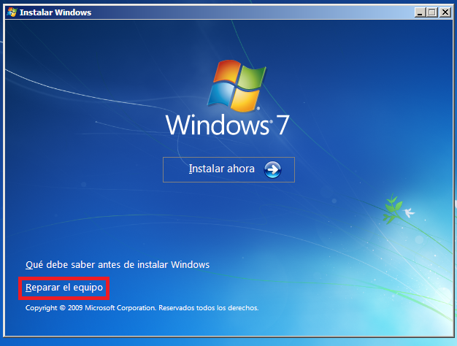

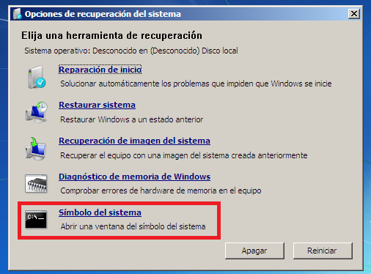

Y será necesario ingresar los siguientes [comandos](http://support.microsoft.com/kb/927392/es):

* bootrec /fixmbr
* bootrec /fixboot

